Table des matières
INTRODUCTION 2
1. Présentation du projet et des outils utilisés 2
Côté Back-End : 2
Côté Front-End : 2
2. Objectifs du projet 2
3. Architecture générale du projet 3
Schéma d’architecture globale 4
Description du flux 4
4. Architecture interne de chaque microservice 5
4.1. Config Server 5
4.2. Eureka Server 6
4.3. API Gateway 6
4.4. Microservice-Produits 8
4.5. Microservice-Commandes 10
5. Tests techniques 12
5.1 Tests microservice-produits a partir du GateWay 12
5.2 Tests microservice-commandes a partir du GateWay 13
5.3 Test Timeout + Hystrix 15
5.4 Console H2 15
5.5 Eureka 15
6. Interfaces finales 16
CONCLUSION 19

(Cliquez sur le lien pour accéder au dépôt du projet)
https://github.com/CHAKRELLAH44/JEE.git

INTRODUCTION
Dans le cadre de ce projet, nous avons réalisé une architecture micro-services complète basée sur l’écosystème Spring Cloud. L’objectif principal est de concevoir un système distribué permettant de gérer des produits et des commandes, tout en intégrant un serveur de configuration centralisé, un registre de services Eureka, une API Gateway, ainsi que des mécanismes avancés tels que Hystrix, Load Balancing, Actuator et Swagger.
Ce projet met également en œuvre un front-end ReactJS qui communique avec les microservices via l’API Gateway.

1. Présentation du projet et des outils utilisés

Côté Back-End :
- Spring Boot : construction des microservices
- Spring Cloud : Eureka, Config Server, Gateway, Load Balancer, Hystrix
- Spring Data JPA : gestion des entités et accès BD
- H2 Database : base de données en mémoire
- Maven : gestion des dépendances
- Actuator : supervision / health checks
- Swagger / OpenAPI : documentation des APIs
- Postman : test des endpoints

Côté Front-End :
- ReactJS : création de l’interface
- Axios : communication avec la Gateway
- Bootstrap / CSS : mise en forme des pages

2. Objectifs du projet

Objectifs techniques
- Concevoir un microservice Commandes réalisant le CRUD via Spring Data JPA (aucun SQL manuel).
- Mettre en place une configuration centralisée et versionnée avec Spring Cloud Config (GitHub).
- Ajouter des propriétés personnalisées et permettre leur rechargement à chaud grâce à Actuator (/refresh).
- Implémenter un health check personnalisé (statut UP/DOWN selon l’état réel de la base).
- Faire évoluer le modèle de données vers la version 2 en ajoutant la relation Commande → Produit (idProduit).
- Centraliser l’accès à l’application via une API Gateway (routage + filtres).
- Assurer la découverte automatique des services grâce à Eureka et activer le load balancing.
- Tester la résilience du système : simuler un timeout et appliquer un fallback via Hystrix.
- Documenter l’ensemble des endpoints avec Swagger / OpenAPI.
- Développer un front-end React pour manipuler les produits et commandes (CRUD + upload si présent).

Objectifs pédagogiques
- Comprendre la décomposition d’un monolithe en microservices et ses avantages.
- Mettre en place une architecture faiblement couplée, évolutive et maintenable.
- Apprendre à configurer, superviser et diagnostiquer des microservices (Config Server + Actuator).
- Maîtriser le rôle d’une Gateway (point d’entrée unique, routage, filtrage).
- Introduire la tolérance aux pannes dans une architecture distribuée (timeout + fallback).
- Manipuler une base H2 persistante dans un contexte microservices.
- Consolider l’intégration Back-end / Front-end via une interface React complète.

3. Architecture générale du projet

Schéma d’architecture globale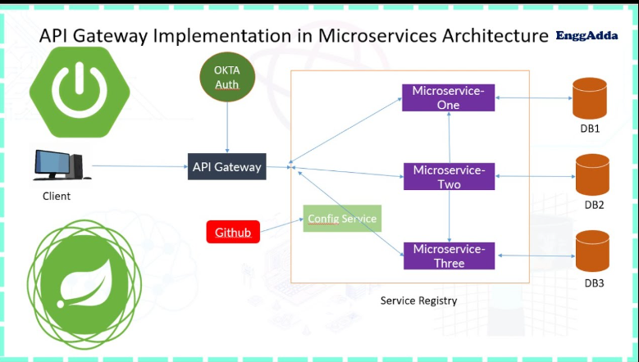

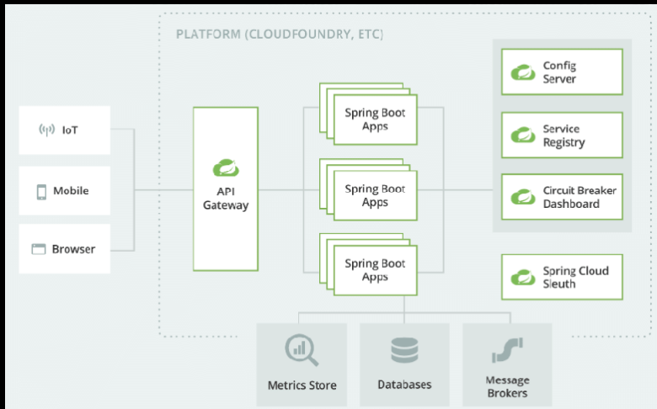

Description du flux
- Le front React envoie toutes les requêtes vers Gateway (port 9103).
- Gateway redirige vers les microservices selon la route :
  - /PRODUITS/** → microservice-produits
  - /COMMANDES/** → microservice-commandes
- Eureka Server (9102) enregistre les microservices et permet à la Gateway de les découvrir.
- Config Server (9101) fournit les fichiers de configuration hébergés sur GitHub.
- Les microservices communiquent avec la base H2 et entre eux lorsque nécessaire.

4. Architecture interne de chaque microservice

4.1. Config Server

But
- Centraliser la configuration de tous les microservices.
- Se connecter à un dépôt GitHub contenant application.yml pour chaque MS.
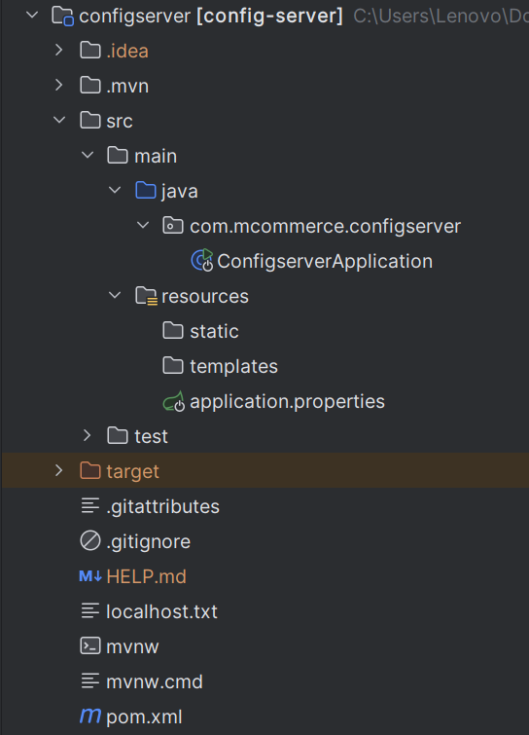
- Permet un chargement à chaud avec Actuator /refresh.

Dossiers importants
- ConfigserverApplication.java → démarre le serveur de configuration
- application.properties → configure le lien GitHub

Dépendances nécessaires
- spring-cloud-config-server : fournit le serveur de configuration Git.
- spring-boot-starter-web : expose les endpoints HTTP (/microservice-produits/default…).
- spring-boot-starter-actuator : supervision (health, etc.).

Notation essentielle
@EnableConfigServer → active le serveur de configuration.

4.2. Eureka Server

But
- Jouer le rôle d’annuaire des microservices.
- Permettre la découverte dynamique pour la Gateway.
- Fournit un registre de services pour permettre le load balancing et la découverte dynamique.
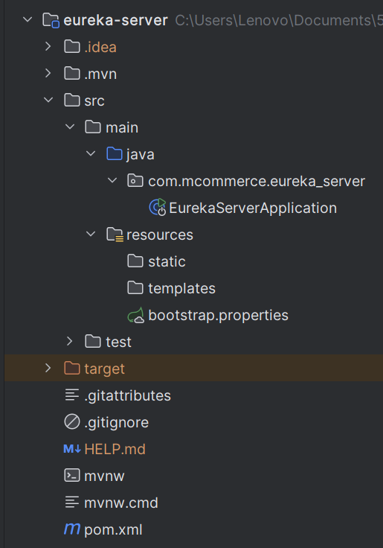

Dossiers importants
- bootstrap.properties configuration chargée au démarrage (avant application.properties)
- Classe principale contenant @EnableEurekaServer classe principale Spring Boot qui démarre le serveur Eureka

Dépendances
- spring-cloud-starter-netflix-eureka-server : active Eureka Server (dashboard + registre).
- spring-cloud-starter-config : récupère la configuration depuis le Config Server.
- spring-boot-starter-actuator : expose les endpoints de supervision (health, refresh si activé, etc.).

4.3. API Gateway

But
- Unique point d’accès entre le front et les microservices.
- Routing dynamique, CORS, Load Balancing, filtres, sécurité, etc.
- Redirige /PRODUITS/** et /COMMANDES/** vers les microservices concernés.

Pourquoi un fichier YAML ici ?
- la Gateway a besoin :
- de déclarer les routes,
- de dire comment router vers Eureka,
- de configurer le multipart upload,
- d’ajouter des filtres globaux,
- d’activer les services Spring Cloud.
Ce fichier est le cœur logique de l'infrastructure.

Dossiers importants
- application.yml → configuration des routes Gateway (FICHIER LE PLUS IMPORTANT)
- Aucun controller → tout passe via le proxy
- GatewayServiceApplication : lance la Gateway.
- application.yml : fichier le plus important ici, contient tout le routage (routes, predicates, filters) + la config multipart si upload.
- bootstrap.properties : connexion au Config Server + activation Actuator.
- resources/ : config de démarrage.

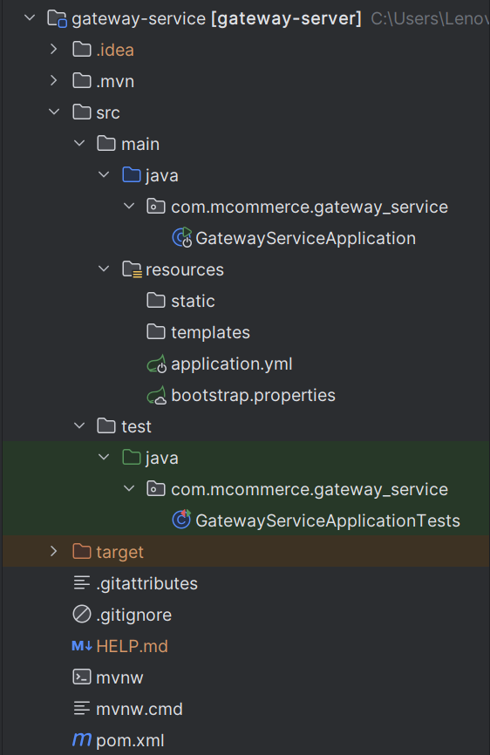

Dépendances
- spring-cloud-starter-gateway : routage dynamique + filtres.
- spring-cloud-starter-netflix-eureka-client : enregistrement dans Eureka + découverte.
- spring-cloud-starter-config : config centralisée.
- spring-boot-starter-actuator : endpoints de monitoring.
- spring-cloud-starter-loadbalancer

Notation
StripPrefix=1 → retire le premier fragment d’URL pour accéder au microservice.

4.4. Microservice-Produits

But

Gérer le CRUD des produits via REST + persistance H2/JPA.
Le microservice permet aussi l’upload d’image produit, stockée sur disque, et retourne un chemin (/uploads/...) exploitable par le front..
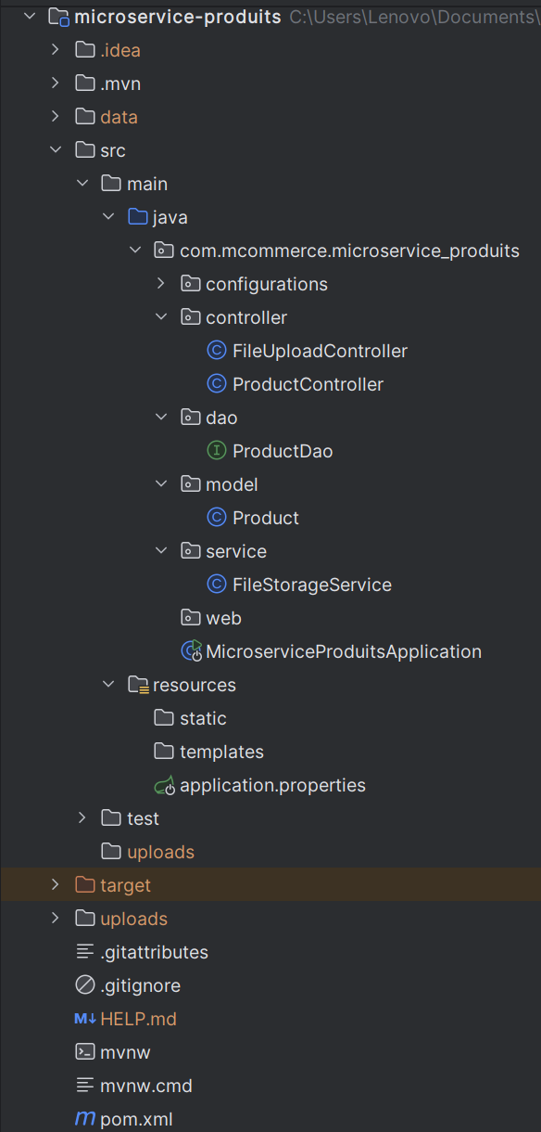

Dossiers importants
- controller/ : endpoints REST (CRUD + upload).
- dao/ : repository Spring Data JPA (CRUD sans SQL).
- model/ : entités JPA (Product) = structure de la table.
- service/ : logique métier (ex: FileStorageService pour sauvegarder les fichiers).
- configurations/ : config personnalisée (ex: GlobalConfig pour limit).
- application.properties : port, H2, Eureka, Actuator, multipart…

Dépendances
- spring-boot-starter-web : API REST.
- spring-boot-starter-data-jpa : CRUD JPA sans SQL.
- h2 : base locale (test + persistance).
- spring-cloud-starter-netflix-eureka-client : découverte via Eureka.
- spring-cloud-starter-config : récupération config distante.
- spring-boot-starter-actuator : health, refresh, monitoring.
- springdoc-openapi / swagger (si ajouté) : documentation API.

4.5. Microservice-Commandes

But

Gérer les commandes en CRUD (JPA) et relier une commande à un produit via idProduit.
Le service consomme aussi le microservice Produits via un client (Feign/Rest) et protège l’appel avec Hystrix (fallback en cas de timeout).

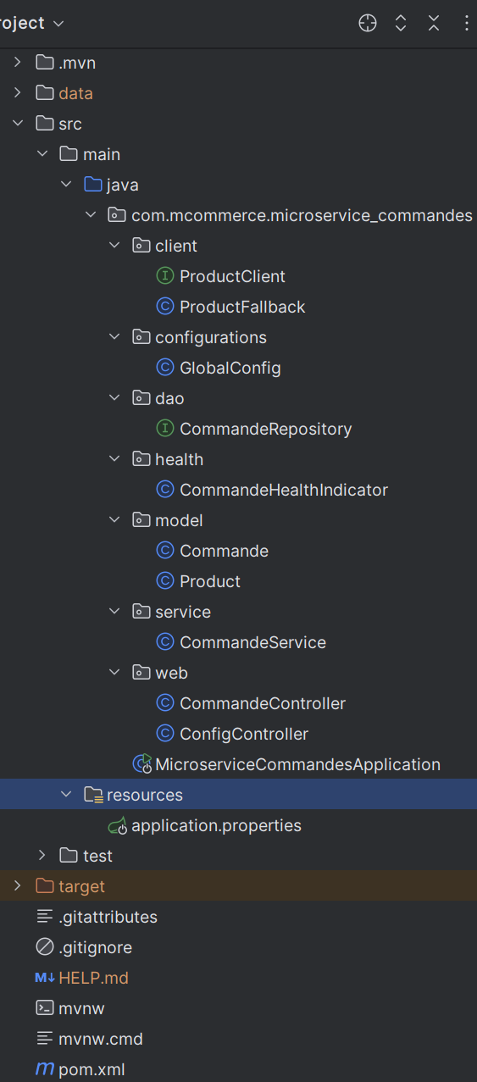

Dépendances
- spring-boot-starter-web : API REST.
- spring-boot-starter-data-jpa : CRUD JPA.
- h2 : base locale persistante.
- spring-cloud-starter-netflix-eureka-client : discovery.
- spring-cloud-starter-config : config centralisée.
- spring-boot-starter-actuator : health + refresh.
- Hystrix (ou Resilience selon version) : fallback en cas timeout.
- OpenAPI/Swagger : documentation.

Dossiers importants
- eb/ : controllers REST (CRUD + endpoints config).
- dao/ : repository JPA (CommandeRepository).
- model/ : entités (Commande) + DTO modèle Product (si besoin).
- service/ : logique métier (ex: calcul, traitement, appels).
- client/ : client vers MS Produits + Fallback Hystrix.
- health/ : health indicator personnalisé (UP/DOWN selon présence de commandes).
- configurations/ : propriétés personnalisées (ex: commandes-last).
- application.properties : port, H2, Eureka, Actuator, config server.

Notations importantes
- @RefreshScope → recharger la config à chaud
- @Value("${mes-config-ms.commandes-last}")
- HealthIndicator pour personnaliser l’état UP/DOWN

5. Tests techniques

5.1 Tests microservice-produits a partir du GateWay

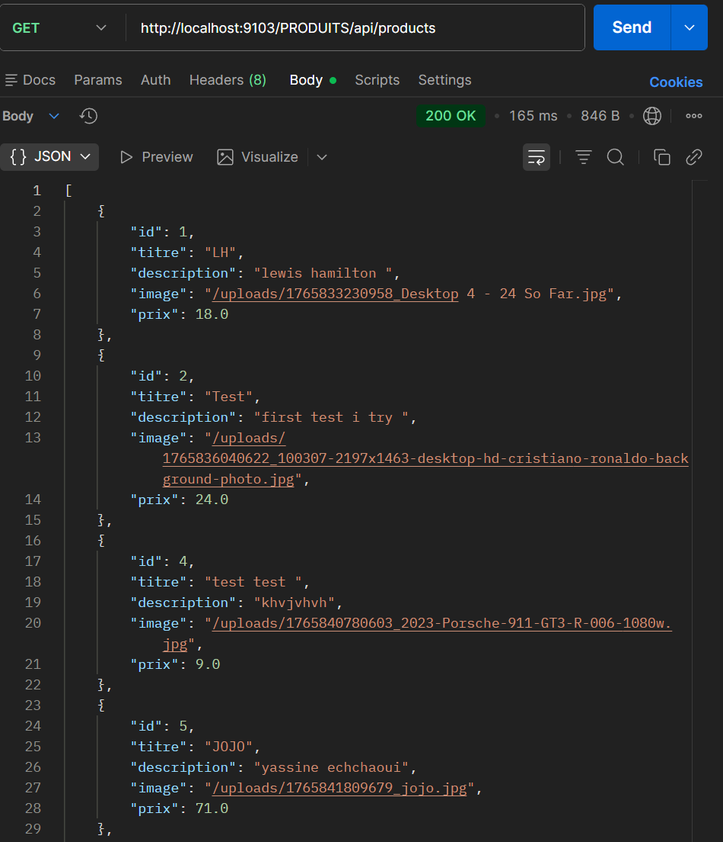
GET all produits

Commentaire :
Cette requête valide que la Gateway route correctement /PRODUITS/** vers microservice-produits. Le service retourne la liste des produits au format JSON, ce qui confirme le bon fonctionnement du routage + discovery Eureka.

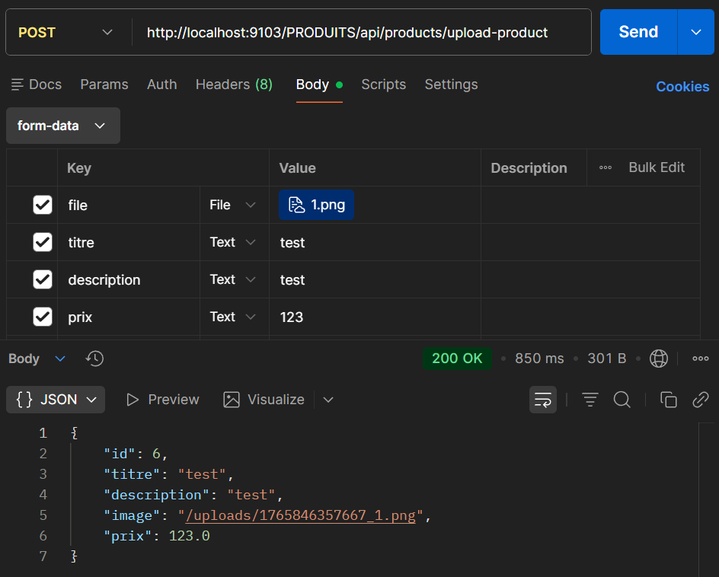
POST création de produit

Commentaire :
Cette requête valide que la Gateway route correctement /PRODUITS/** vers microservice-produits. Le service retourne la liste des produits au format JSON, ce qui confirme le bon fonctionnement du routage + discovery Eureka.

5.2 Tests microservice-commandes a partir du GateWay

GET commandes
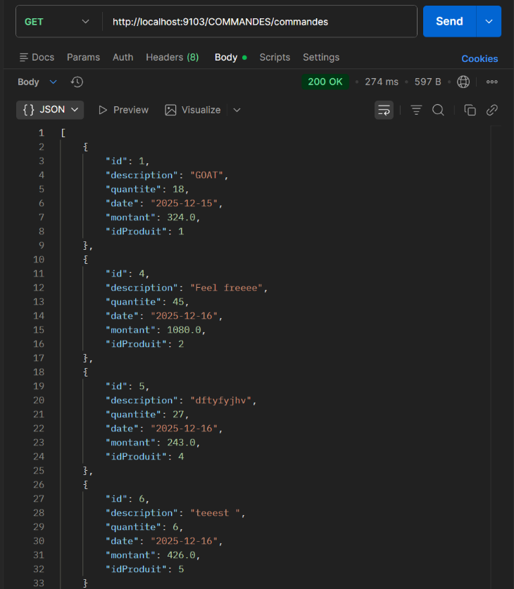
  - http://localhost:9103/COMMANDES/commandes

Commentaire :
Ce test confirme la création d’un produit via la Gateway. La réponse contient l’objet produit enregistré (avec son id généré), prouvant que l’API REST et la persistance via JPA/H2 fonctionnent sans SQL manuel.

POST création commande
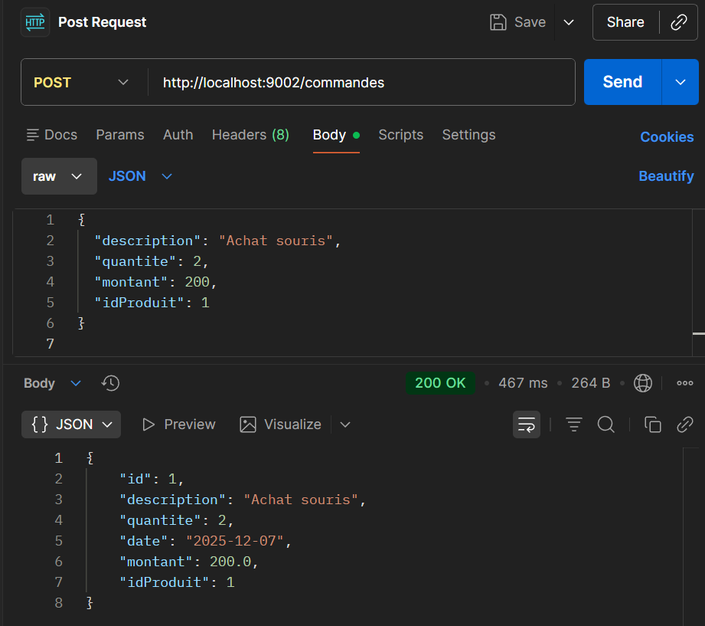
  - http://localhost:9103/COMMANDES/api/commandes

Commentaire :
Cette requête vérifie que la Gateway redirige /COMMANDES/** vers microservice-commandes. La liste retournée confirme l’accès CRUD et la lecture des données stockées en base H2.

Health Check
  - GET http://localhost:9103/COMMANDES/actuator/health
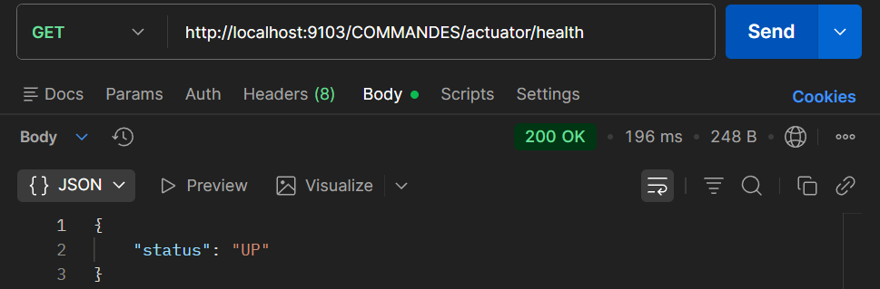
Commentaire :
La capture montre l’endpoint /actuator/health qui indique l’état du microservice. Le statut UP confirme que le service est disponible et que la supervision via Actuator est correctement activée.

Refresh config
POST http://localhost:9103/COMMANDES/actuator/refresh
Commentaire :
Ce test illustre le rechargement à chaud de la configuration depuis Spring Cloud Config grâce à /actuator/refresh. Après modification de la propriété personnalisée (ex: commandes-last), le microservice applique la nouvelle valeur sans redémarrage.

5.3 Test Timeout + Hystrix
- Simuler un Thread.sleep(5000) dans MS Produits.
- Appeler via Gateway → Hystrix renvoie le fallback.

Celui-ci attend 5 secondes et renvoie le produit réel.
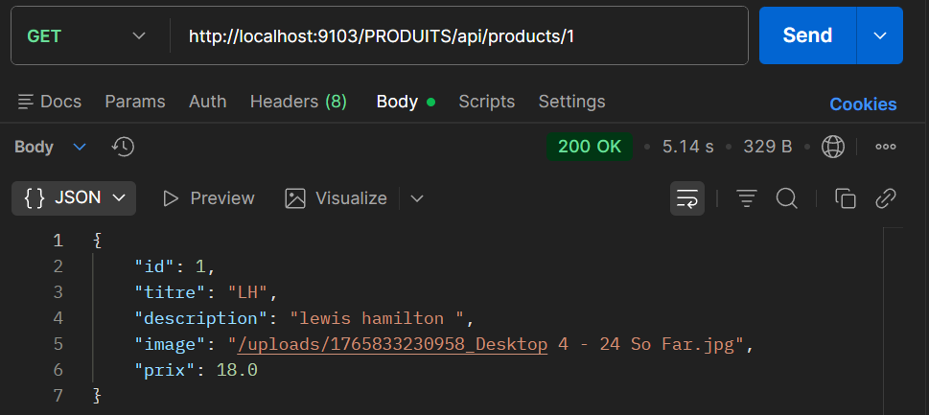

5.4 Console H2
=> http://localhost:9001/h2-console
JDBC URL : jdbc:h2:mem:testdb
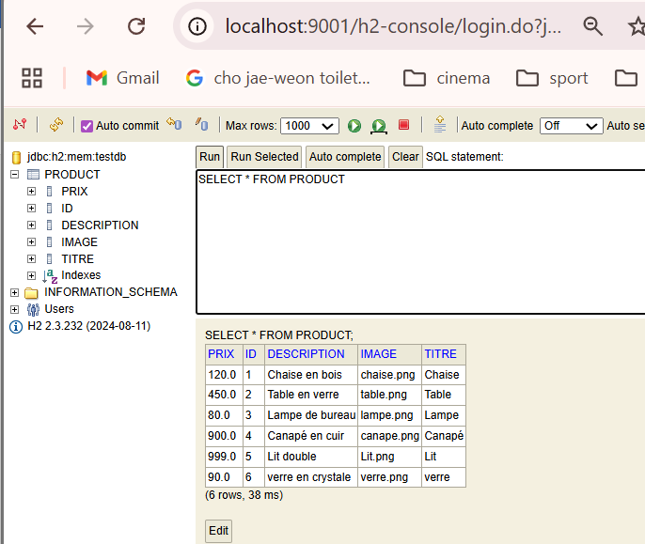

Commentaire :
La requête SQL exécutée dans la console H2 permet de vérifier directement la persistance des produits. Les lignes affichées confirment que les opérations CRUD réalisées via l’API sont bien reflétées dans la base.

5.5 Eureka
=> http://localhost:9102
Tu dois voir le Eureka Dashboard
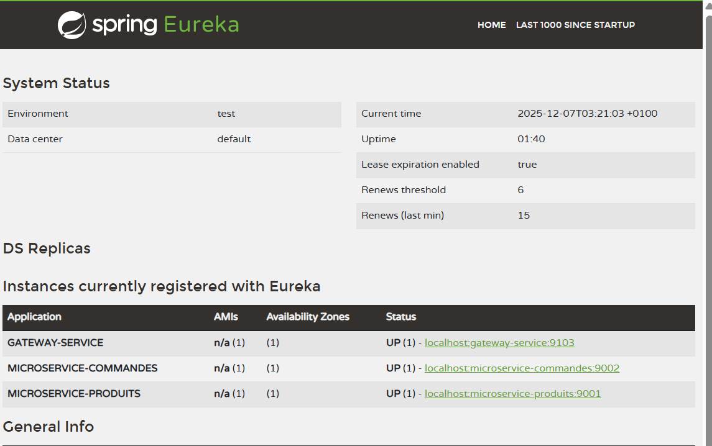

Commentaire :
Le dashboard Eureka affiche les services enregistrés (microservice-produits, microservice-commandes, gateway-service). Cela confirme que l’architecture microservices utilise correctement le Service Discovery pour la communication et le load balancing.

6. Interfaces finales
- Capture de la page React Produits
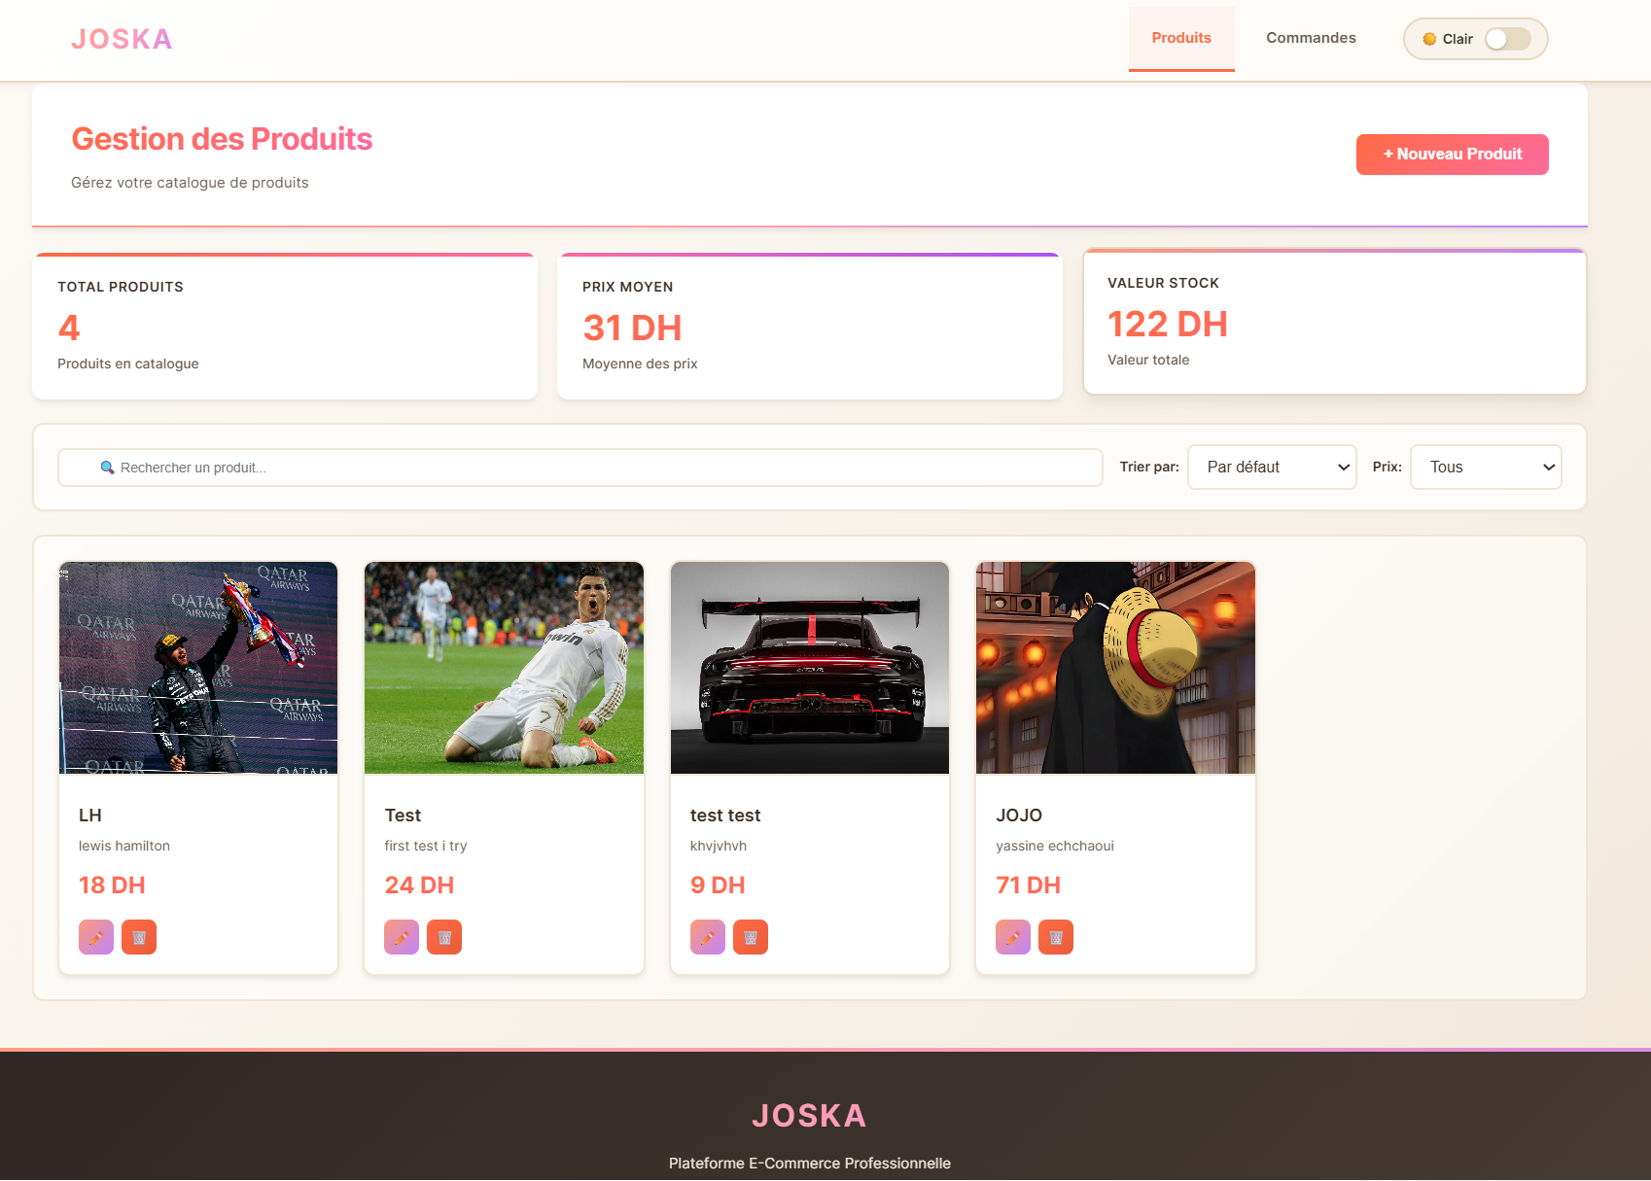
- Capture de l’ajout de produit (avec upload image)
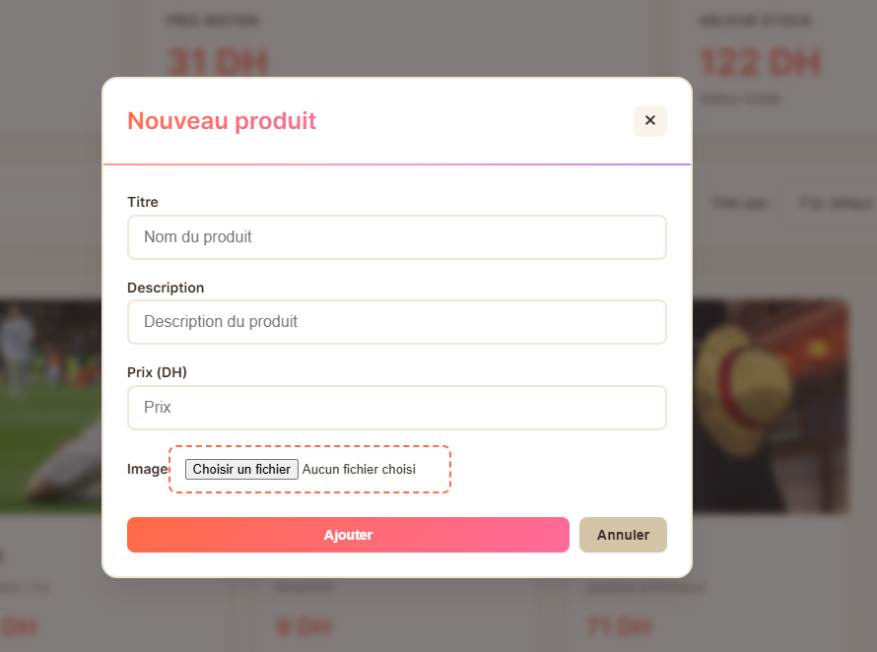

- Liste des commandes
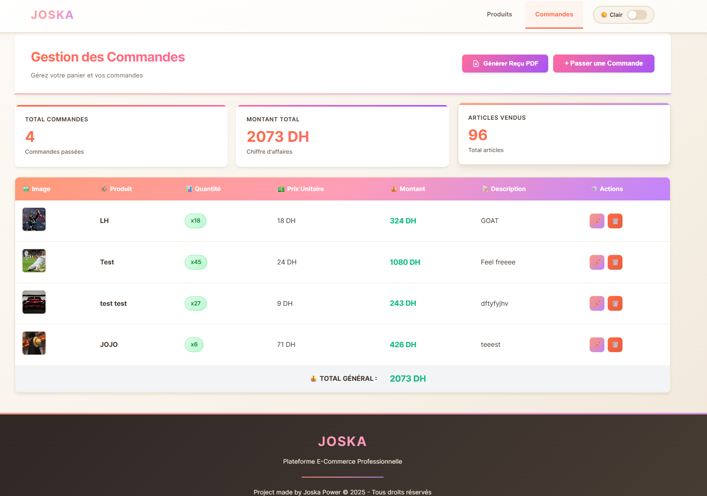
- Creation d une commande
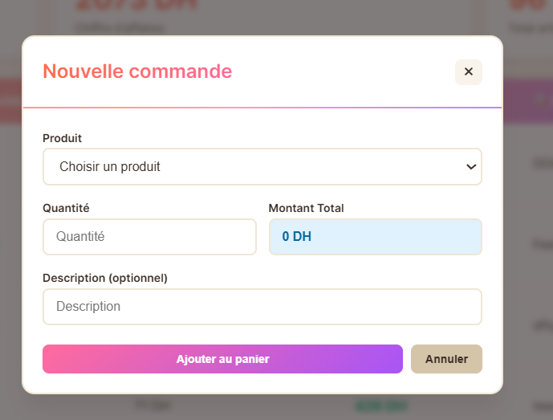

- Recu des Commande realiser en PDF

- Mode Sombre
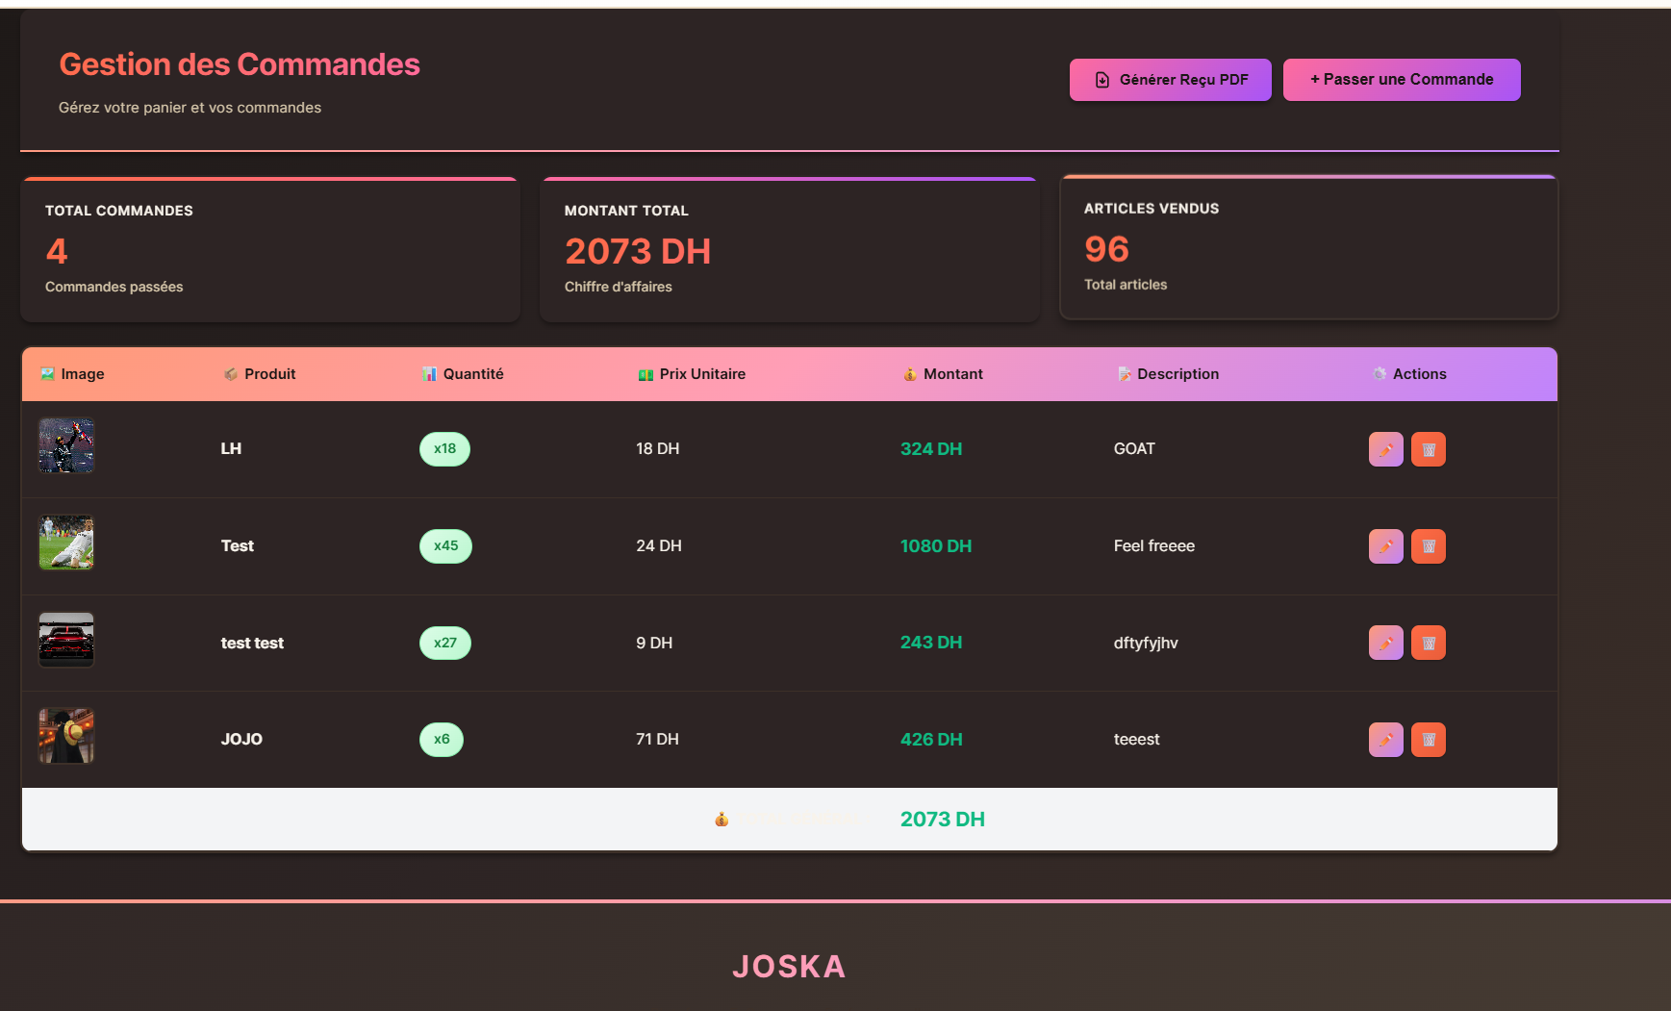

CONCLUSION
Ce projet a permis de mettre en place une architecture complète et moderne basée sur les microservices. L’utilisation de Spring Cloud (Eureka, Config Server, Gateway) a offert une structure scalable et professionnelle. Les fonctionnalités avancées (upload fichiers, Hystrix fallback, Actuator, H2 persistante) ont permis de couvrir l’ensemble des notions essentielles à la construction d’une application distribuée réelle.
Grâce à cette architecture modulaire, chaque service peut évoluer indépendamment, facilitant la maintenance, le déploiement et la montée en charge.

